Temat: Sterujemy duszkiem na ekranie – rysujemy figury
Proszę o zapoznanie się z materiałem z podręcznika ze strony 83-85.
W Scratchu możemy pisać programy, w których dyszek będzie rysował dowolne figury.
Do rysowania fajnie użyć duszka OŁÓWEK. W tym celu dodajemy Nowego duszka z biblioteki:
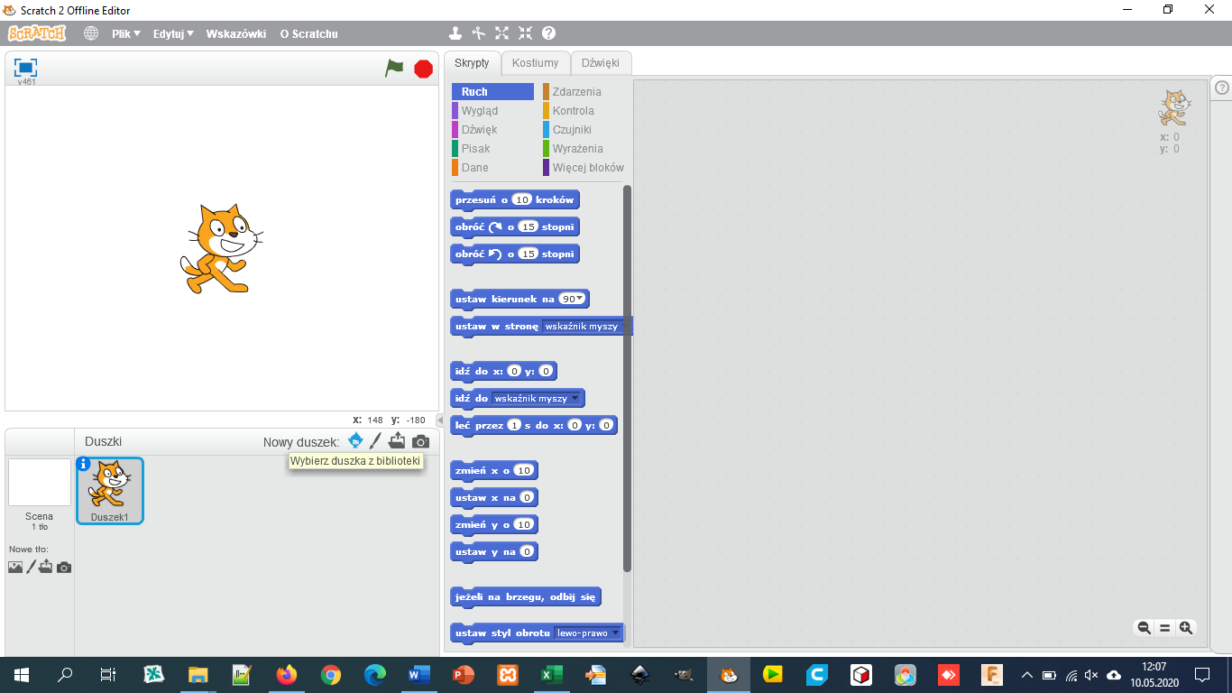
i z kategorii Przedmioty wybieramy ołówek
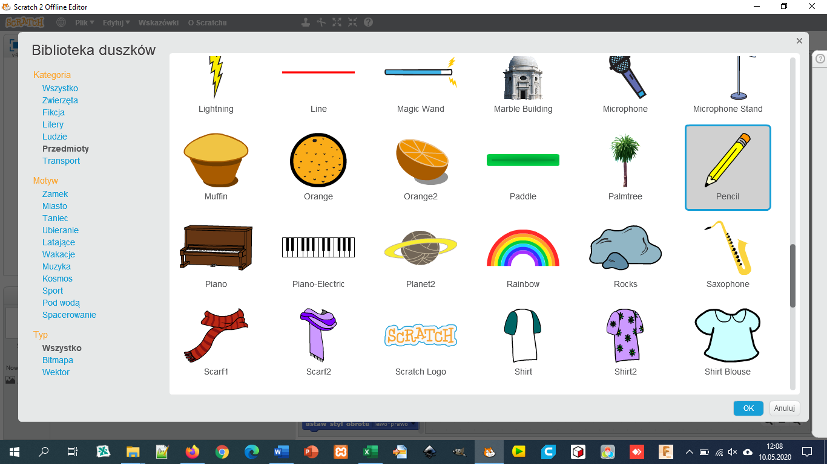
Kotka usuniemy
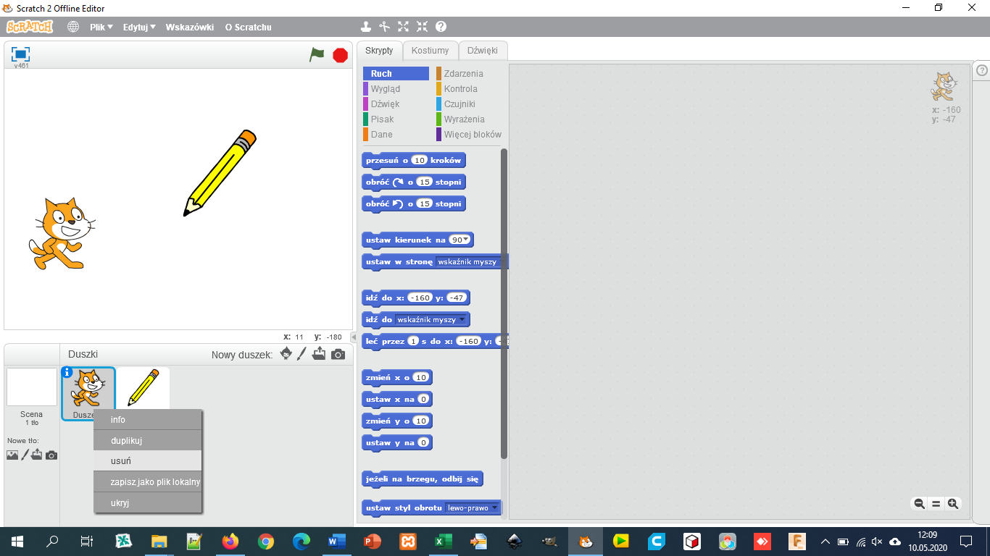
Następnie ustawimy środek duszka na Rysik naszego ołówka.
W tym celu wchodzimy na zakładkę Kostiumy i klikamy przycisk w Prawym górnym rogu Ustaw środek kostiumu.

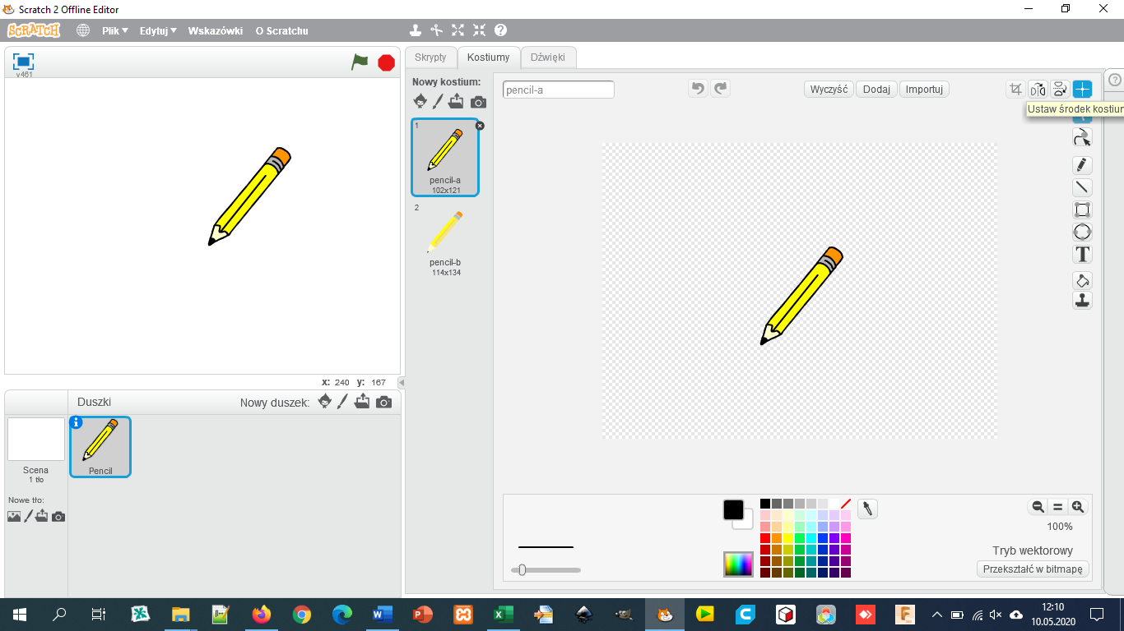
Wskazujemy koniec rysika i klikamy lewym klawiszem myszy
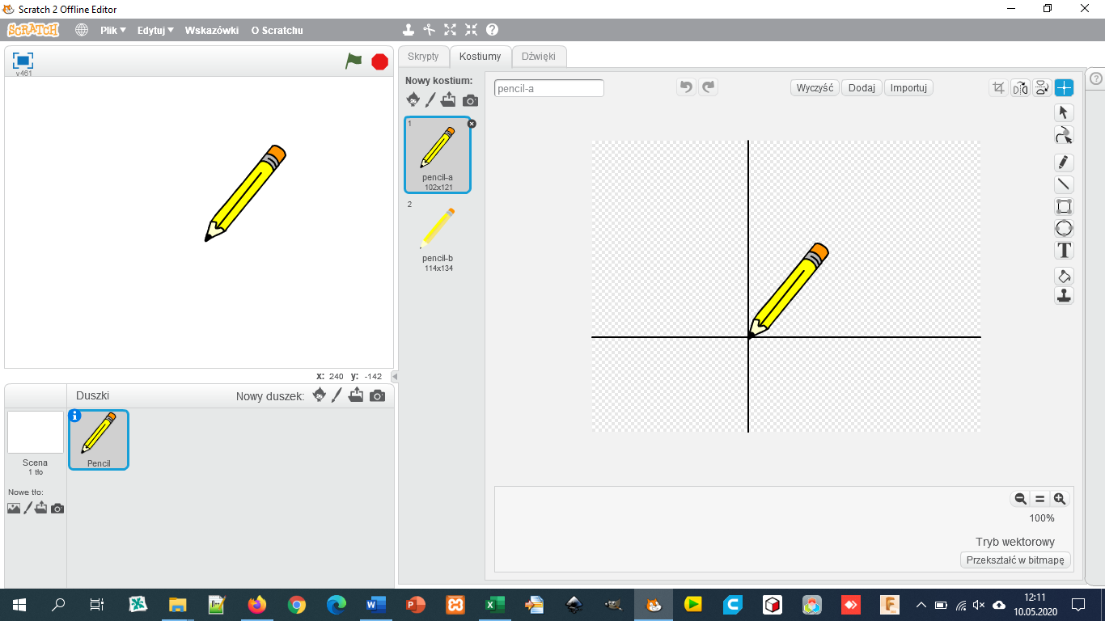
Po zmianie duszka na ołówek wykonajcie ćwiczenie 1 które należy odesłać do oceny ma meila: adam.kacperki@outlook.com wpisując w tytule Imię i nazwisko.
Możecie wykonać również ćwiczenia od 2 do 5 ale ich już nie odsyłacie.

Powodzenia

